Тема недели:
«Кто умеет летать»
03.04.2020
ОД: Лепка
Тема: «Птички-невелички гнездышки вьют»
Цель: вызвать интерес к моделированию мостика из 3-4 «бревнышек» и созданию весенней композиции. Учить выравнивать пластилиновые детали по длине, лишнее отрезать стекой. Развивать чувство формы и величины, способности к композиции
Материалы: пластилин, клеёночки, стеки, картон, салфетки для рук

Предлагаем Вам, слепить птицу
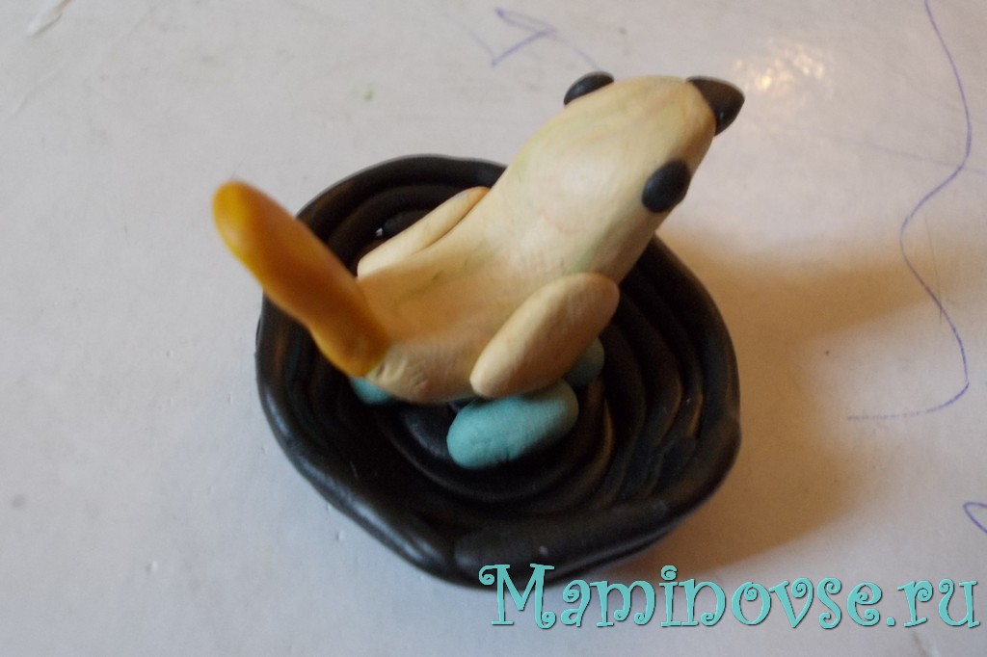

ОД: Физическое развитие
http://dou8.edu-nv.ru/svedeniya-ob-obrazovatelnoj-organizatsii/938-dokumenty/6328-stranichka-instruktora-po-sportu

